DC psiholoģe dace grieze
2021. gada 27.septembra - 15.oktobrim tika veikta DC apmeklētāju anketēšana, lai noskaidrotu informāciju par DC klientu patreizējo uzturēšanās vietu, apmeklēšanas iemesliem un interesi, DC speciālistu palīdzības nepieciešamību rudens/ziemas periodā.

Anketu aizpildīja 40 respondenti, no tiem:
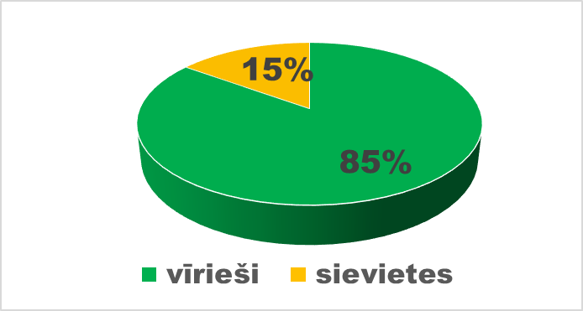
85 % vīrieši un 15 % sievietes.
DC apmeklēšanas ilgums:
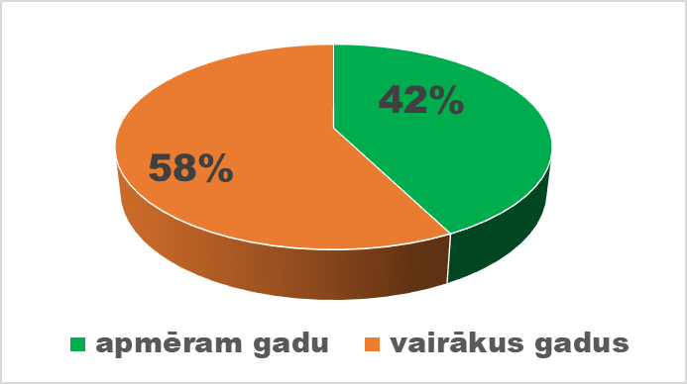
42 % klienti DC apmeklē samērā apmēram gadu un 58 % klienti to apmeklē ilgstoši, vairākus gadus.

DC apmeklētāju vecums:
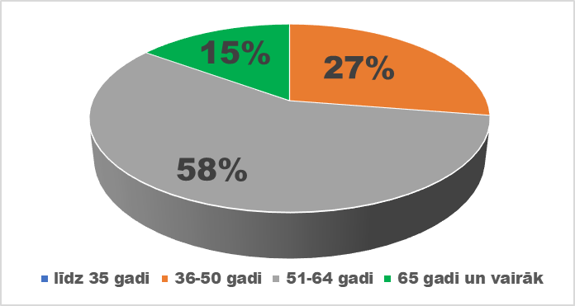
No aptaujātajiem DC klientiem 27 % klienti ir vecumā no 36-50 gadi, lielākais vairums - 58 % klienti ir vecumā no 51-64 gadi, bet 15 % klientu ir 65 gadi veci un vairāk. Neviens no aptaujātajiem klientiem nav vecumā līdz 35 gadiem.
DC klienti ir:
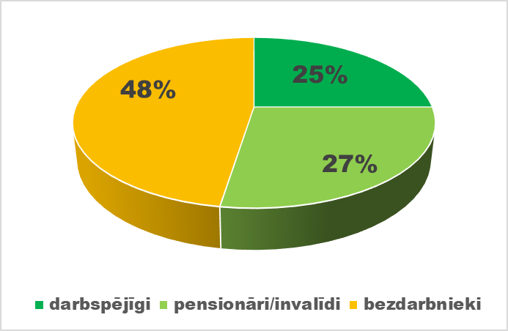
48 % DC klientu atzīst, ka ir bezdarbnieki, 27 % aptaujāto atzīmē, ka ir darbspējīgi, bet 25 % klientu informē par to, ka ir pensionāri/invalīdi.

DC klientu uzturēšanās vietas vasaras laikā:
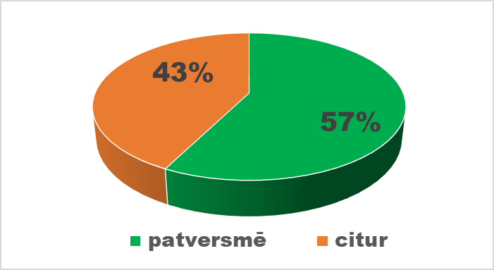
43 % DC klientu atzīst, ka laika posmā līdz 2021.gada septembrim viņi ir uzturējušies Rīgas patversmēs, bet 57 % klientu atklāj, ka uzturējušies citur - ieslodzījuma vietā, vasaras mājā, upes krastā, Rīgas ielās un parkos, pie draugiem un paziņām, dārzā, kur pagadījās, Vācijā, darba vietā, pie saimnieka, dzīvoklī, uz ielas, Nīderlandē.

DC klientu nodarbinātība:
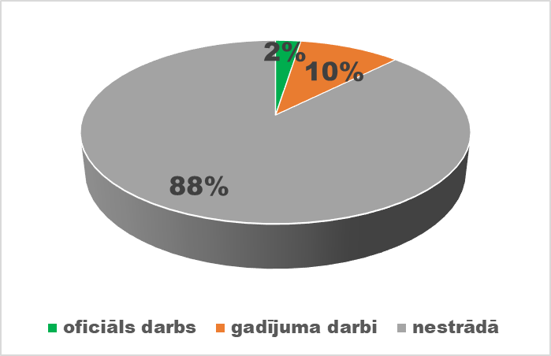
88 % aptaujātie DC klienti atzīst, ka nestrādā, 10 % klientu atklāj, ka strādā gadījuma darbus, bet tikai 2 % klientu informē, ka strādā oficiālu, algotu darbu.

Dienas centrā klienti sagaida no DC speciālistiem:
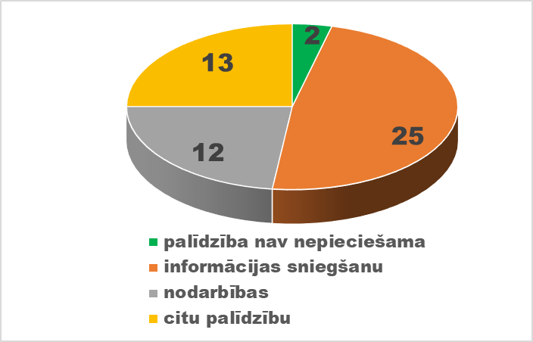

Aptaujātie DC klienti atzīmē, ka no Dienas centra speciālistiem sagaida palīdzību informācijas sniegšanā (25 atbilžu varianti), nodarbības (12 atbilžu varianti), citu palīdzību (13 atbilžu varianti) - uzturēšanos brīvdienās, tabletes, naudu, iespēju mazgāties, darbu, apģērbu, apavus, medicīnisko palīdzību, dokumentu atjaunošanu/noformēšanu, saņemt istabu, datoru, veļas mazgāšanu, trūcīgo izziņu un dzīvesvietu. 2 klienti atklāj, ka viņiem palīdzība nav nepieciešama.

KOPSAVILKUMS.
Kopumā anketēšanas rezultāti atklāj, ka liela daļa aptaujāto klientu (58%) DC apmeklē ilgstoši, jau vairākus gadus, bet apmēram gadu DC apmeklē 42 % aptaujātie klienti.

Lielākā daļa aptaujāto klientu (58 %), kuri apmeklē DC ir darbspējīgā, pirmspensijas vecumā (51-64 gadus veci).

Liela daļa - 48 % DC klientu atzīst, ka ir bezdarbnieki un pārsvarā - 88 % aptaujātie klientu atklāj, ka nestrādā.
Tikai 2 % klientu informē, ka strādā oficiāli atalgotu darbu.
Vairākums aptaujātie DC klienti (57 %) atklāj, ka vasaras laikā līdz 2021.gada septembrim uzturējušies citās vietās nevis patversmēs.
Aptaujātie DC klienti (25 atbilžu varianti) atzīmē, ka no Dienas centra speciālistiem sagaida vislielāko palīdzību informācijas sniegšanā un tikai 2 klienti uzsver, ka palīdzība viņiem nav nepieciešama.

Anketu sastādīja un datus apkopoja:

DC psiholoģe
/D. Grieze/

20.10.2021

